四川内江市第六中学物理八年级下册期末考试综合测评
考试时间：90分钟；命题人：教研组
考生注意：
1、本卷分第I卷（选择题）和第Ⅱ卷（非选择题）两部分，满分100分，考试时间90分钟
2、答卷前，考生务必用0.5毫米黑色签字笔将自己的姓名、班级填写在试卷规定位置上
3、答案必须写在试卷各个题目指定区域内相应的位置，如需改动，先划掉原来的答案，然后再写上新的答案；不准使用涂改液、胶带纸、修正带，不按以上要求作答的答案无效。
第I卷（选择题 20分）
一、单选题（10小题，每小题2分，共计20分）
1、关于功、功率、机械效率，下列说法中正确的是（ ）
A．物体做功越多，功率越大
B．作用在物体上的力越大，物体所做的功越多
C．机械效率是表示物体做功快慢的物理量
D．同一滑轮组，增加物重可以提高机械效率
2、某同学和家人在外出旅游途中，车抛锚在水平路面上，家人试图推动汽车但没有推动（如图）。下列说法中正确的是（ ）
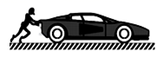
A．车未被推动是因为推力小于摩擦力
B．车未被推动是因为人推车的力小于车推人的力
C．车未被推动说明人推车的力等于车受到的摩擦力
D．车受到的支持力和车对水平路面的压力是一对平衡力
3、 “木桶理论”指出木桶能盛下水的容量由最短的木板来决定。如图将水注进水平面的木桶时，水对木桶底部的压强说法正确的是（ ）
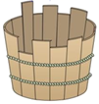
A．最大压强由最长木板决定 B．木桶的质量决定压强大小
C．木桶的底面积决定压强大小 D．补齐短木板能增加最大压强
4、如图所示，手用力F=10N把重量为5N的一木块压在竖直墙面上静止，以下分析（ ）
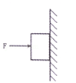
①手对木块的压力和木块对手的弹力是一对平衡力
②手对木块的压力和墙对木块的弹力是一对平衡力
③墙面对木块的摩擦力是5N
④增大压力F，木块受到的摩擦力随之增加
A．只有①正确 B．只有④正确
C．只有②③正确 D．只有③④正确
5、如图所示．放在水平地面上的物体a上放一物体b，a和b间用轻质弹相连，已知弹簧处于拉伸状态．整个装置处于静止状态，则关于a、b的受力分析错误的是（ ）
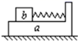
A．a受到b对它向右的摩擦力 B．a受到地面对它向左的摩擦力
C．a没有受到地面对它的摩擦力 D．b受到a对它向左的摩擦力
6、如图所示，两容器中分别装有相同高度的水和盐水（ρ_{水}＜ρ_{盐水}），A、B、C三点液体的压强分别为p_{A}、p_{B}、p_{C}，它们的大小关系是（ ）
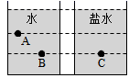
A．p_{A}＜p_{B}＜p_{C} B．p_{A}＞p_{B}＞p_{C} C．p_{A}＜p_{B}=p_{C} D．p_{A}=p_{B}=p_{C}
7、如图所示，两支相同的试管，内装质量相等的液体，甲管竖直放置，乙管倾斜放置，两管的液面相等，两管中的液体对管底的压强大小关系是（ ）
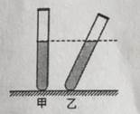
A．p_{甲}>p_{乙} B．p_{甲}=p_{乙}
C．p_{甲＜}p_{乙} D．上面三种情况都有可能
8、如图所示，完全相同的甲，乙两个烧杯内装有密度不同的液体。在两烧杯中，距离杯底同一高度处有A、B两点，已知A、B两点的压强相等，则甲、乙烧杯对桌面的压强P_{甲}、P_{乙}的大小关系是（ ）
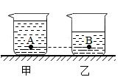
A．P_{甲}<P_{乙} B．P_{甲}>P_{乙}
C．P_{甲}=P_{乙} D．条件不足，无法判断
9、如图所示，滑轮组的每个滑轮质量相同，用它们将重为G₁、G₂的货物提高相同的高度(不计绳重和摩擦)，下列说法正确的是( )
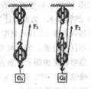
A．用同一个滑轮组提起不同的重物，机械效率不变
B．若G₁=G₂，则甲的机械效率大于乙的机械效率
C．若G₁=G₂，则拉力F₁与F₂所做的总功相等
D．若G₁=G₂，则甲、乙滑轮组所做的额外功相等
10、如图所示，水平桌面上有甲、乙两个相同的烧杯，分别装有两种不同的液体，将两个相 同的物块分别放在两烧杯中，物块静止时，两烧杯液面相平，下列判断正确的是（ ）
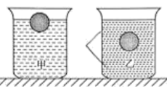
A．甲烧杯中液体的密度小于乙烧杯中液体的密度
B．甲烧杯中物块受到的浮力大于乙烧杯中小球受到的浮力
C．甲、乙两烧杯底受到液体的压强相等
D．甲烧杯对水平桌面的压强大于乙烧杯对水平桌面的压强
第Ⅱ卷（非选择题 80分）
二、填空题（10小题，每小题3分，共计30分）
1、如图所示，拨动左边的弹性片，它能将右边的塑料片弹走，塑料片上的小钢球 （填“会”或“不会”）随塑料片一起飞走，这是由于小钢球具有 的缘故。
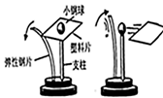
2、两个完全相同的圆柱形容器放在水平桌面上，分别装有质量相等的水和酒精，液面高度如图所示，则甲容器中液体对容器底部的压强 乙容器中液体对容器底部的压强；甲容器中点A和乙容器中点B在同一水平线上，则p_{A} p_{B}，已知ρ_{水}＞ρ_{酒精}（两空均选填“<”、“>”或“=”）。
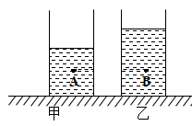
3、小明在学习了大气压强的知识后，自制了一个如图所示的气压计，瓶中装有适量的水，当他将自制气压计由楼下拿到楼上时发现细玻璃管中液面上升，说明大气压随高度的增加而 （选填“增大”、“减小”或“不变”）。若他将这个瓶子装满水，戴着隔热手套捏瓶子，发现细玻璃管中液面也能上升，说明力能使物体发生 。他还发现将装满水的瓶子放入热水中，细玻璃管中液面仍能上升，这又成了一支自制温度计，它的工作原理是 ，在此过程中瓶内水的密度将 。（选填“变大”、“变小”或“不变”）
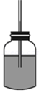
4、如图所示，取两张大小相同、彼此正对且自然下垂的白纸，如果从两张纸中间的上端向下吹气，那么，这两张纸将会出现 （选填“互相靠拢”或“彼此远离”）的现象，此实验表明：气体在流速大的地方压强较 （选填“大”或“小”）。
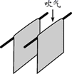
5、如图所示，一瓶矿泉水的质量为560g，瓶子的底面积为28cm²，瓶子对桌面的压力为 N，瓶子对桌面的压强为 Pa。
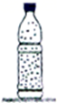
6、小黄用图所示的滑轮组经过10s的时间，用150N的拉力将一个重270N的重物提高1m，求此过程：拉力F自由端拉出的距离是 m；小黄所做的有用功是 J；总功是 J；拉力做功的功率是 W。
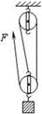
7、如图所示，大威拿出手机对着关闭的屏幕，看到了自己的 （填“虚”或“实”）像。保持手机到眼睛的距离不变，开启屏幕打开手机前置摄像头，大威通过摄像头成的像与屏幕关闭时成的像相比 （填“变大”、“变小”或“不变”）。
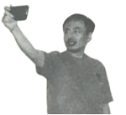
8、如图所示，将同一物体分别沿光滑的斜面AB、AC以相同的速度从底部均匀拉到定点A，已知道AB＞AC，如果拉力做的功分别为W₁、W₂ ， 拉力所做的功率分别为P₁、P₂ ， 则W₁ W₂ ， P₁ P₂．
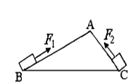
9、两物体A和B的质量分别为M和m（M＞m），用跨过定滑轮的轻绳相连，A静止在水平地面上，如图所示，不计绳重和摩擦，地面对A的作用力大小为 。
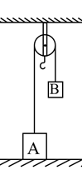
10、人的眼睛像一架神奇的照相机，晶状体相当于 ，视网膜相当于胶片，通过晶状体的调节将远近不同的物体成像在视网膜上。右图是不同位置处的两个物体的成像示意图，由图得出：眼睛看近处的物体时，晶状体的焦距 （选填“变大”、“变小”或“不变”）。人眼若长期观察近处物体，会造成晶状体过度弯曲，当他看远处物体时，像会成在视网膜的前方，应戴 透镜制成的眼镜加以矫正。
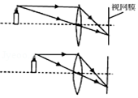
三、计算题（3小题，每小题10分，共计30分）
1、侦探现场，公安人员在海边水平沙滩上发现了嫌疑人留下的清晰的、双脚站立的脚印，如图所示，刑警大明用蜡浇灌了一只脚印的脚模，测得蜡质脚模的平均厚度为4cm，质量为0.9kg；又经测试得出，达到脚印同样深度的压强为1.4×10⁴Pa。
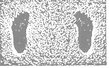
已知ρ_{蜡}＝0.9×10³kg/m³，g取10N/kg，求：
（1）一只蜡质脚模的体积
（2）一只脚印的底面积
（3）嫌疑人的体重
（4）嫌疑人的质量
2、智慧医疗技术“硬核”支援“新冠肺炎”防治。2 月 10 日某医院迎来了聪明的“导医工作者”——导医机器人“晓医”，如图。防疫科普、疾病分诊、问路指路、业务咨询、无惧病毒，导医机器人“晓医”无所不能。“晓医”的质量 30kg，体积为 15000cm³。它在水平地面上沿直线行走 36m，用时 1min， 受到的牵引力大小是 150N，g 取 10N/kg。求：
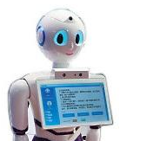
（1）机器人“晓医”的平均密度；
（2）机器人“晓医”牵引力做功的功率。
3、如图所示，提篮及物体总重为1140N，其中物体重为1020N，提篮与水平地面的接触面积为1. 5m²，工人师傅用600N的力匀速提升物体，物体上升的速度为0. 2m/s．（不计绳重及摩擦）
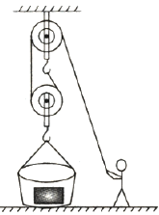
（1）工人师傅拉绳的功率；
（2）滑轮组提升重物的机械效率；
（3）体重为450N的小明站在提篮内利用此滑轮组提升该重物，但物体没有被提动，求提篮对地面的最小压强．
四、实验探究（2小题，每小题10分，共计20分）
1、小东同学用如图所示的实验器材做“探究凸透镜成像规律”的实验：
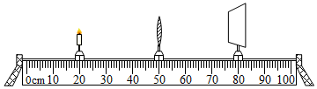
（1）实验开始时，小东在如图所示位置放置好了点燃的蜡烛、凸透镜、光屏，并调整蜡烛的焰心、透镜的光心和光屏的中心在 ；
（2）小东观察到蜡烛在如图所示的位置时，可以在光屏上观察到清晰的等大、倒立的实像。由此他判断出实验所用透镜的焦距为 cm；
（3）小东把点燃的蜡烛向左移到光具座的10cm刻度线处，他又向 （选填“左”或“右”）移动光屏到适当的位置，再次在光屏上观察到了一个清晰的像；
（4）接下来，小东保持蜡烛位置不动，将光屏移回到图中所示位置。他在蜡烛与凸透镜之间适当位置放置了一个 （选填“凸透镜”或“凹透镜”），同样在光屏上观察到了一个清晰、倒立的像。
2、小明用焦距为10cm的凸透镜探究凸透镜成像的规律。
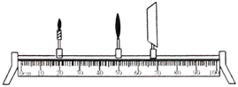
（1）他正确操作，当蜡烛、凸透镜和光屏的位置如图所示时，光屏上得到了烛焰清晰、完整的像，该像是倒立 （选填“放大”或“缩小”）的实像，生活中 就是利用这个原理工作的。
（2）将图中凸透镜换为焦距更小的凸透镜，则需要将光屏适当向 （选填“左”或“右”）移动可再次得到清晰的像，此过程与 （选填“近视眼”或“远视眼”）的成因相似。

-参考答案-
一、单选题
1、【答案】D
【解析】【解答】A．由P= 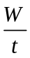 可知，物体做功越多，时间未知，功率不一定越大，A不符合题意；
B．由W=Fs可知，作用在物体上的力越大，力的方向上通过的距离未知，物体做的功不一定越多，B不符合题意；
C．功率表示物体做功快慢的物理量，C不符合题意；
D．同一滑轮组，额外功不变，增加物重，有用功变大，有用功与总功的比值变大，机械效率变大，D符合题意。
故答案为：D。
【分析】功率表示做功的快慢；在额外功一定时，增大物体的重力可以增大机械效率。
2、【答案】C
【解析】【解答】A．车没有被推动，处于静止状态，推力和摩擦力平衡，所以推力等于摩擦力，A不符合题意；
B．人推车的力与车推人的力是一对相互作用力，大小相等，B不符合题意；
C．车没有被推动，处于静止状态，推力和摩擦力平衡，所以推力等于摩擦力，C符合题意；
D．车受到的支持力和车对水平路面的压力分别作用在车和路面上，是一对相互作用力，不是平衡力，D不符合题意。
故答案为：C。
【分析】物体受力且静止时，受到的力是平衡力，二力平衡时，力的大小相等。
3、【答案】D
【解析】【解答】A．根据 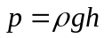 可知，液体高度越高，其压强越大，所以最大压强由最短木板决定，不是最长木板，超过最短木板的高度，水会流出来，A不符合题意；
以上内容仅为本文档的试下载部分，为可阅读页数的一半内容。如要下载或阅读全文，请访问：https://d.book118.com/527154133116006035

